Министерство науки и высшего образования Российской Федерации
Федеральное государственное автономное образовательное учреждение высшего образования
ТОМСКИЙ УНИВЕРСИТЕТ СИСТЕМ УПРАВЛЕНИЯ И РАДИОЭЛЕКТРОНИКИ (ТУСУР)
Кафедра радиоэлектронных технологий и экологического мониторинга (РЭТЭМ)

ИССЛЕДОВАНИЕ ПАРАМЕТРОВ МИКРОКЛИМАТА
Отчет по лабораторной работе
по дисциплине «Безопасность жизнедеятельности»

Студенты гр. 594-2
______________ Танцерев А.А.
______________ Корженевский М.В.
«____» _______________ 2026г.
Руководитель старший преподаватель кафедры РЭТЭМ
___________________ Нуриев Д.К.
«________» ______________ 2026г.

Томск 2026
«Исследование параметров микроклимата»
Целью данной лабораторной работы является изучение методики измерения основных показателей, характеризующих микроклимат в производственных помещениях; приобретение навыков исследования микроклимата производственных помещений и его нормализации.
С точки зрения физики, человеческий организм представляет собой обычную незамкнутую термодинамическую систему. Для нормального самочувствия человека должен быть обеспечен тепловой баланс между его организмом и окружающей средой. В противном случае будет иметь место переохлаждение, либо, наоборот, перегрев организма, чему сам организм до определённых пределов способен препятствовать.
Свойство организма человека поддерживать постоянную температуру тела называется терморегуляцией. Различают химическую и физическую терморегуляцию.
Химическая терморегуляция заключается в изменении интенсивности усвоения пищи и обмена веществ. Она сопровождается как непосредственно повышением или понижением (в зависимости от температуры) уровня тепловыделения, так и созданием в организме запаса внутренней (химической) энергии, способной превратиться в тепло при совершении физической работы. При физической терморегуляции изменяется интенсивность теплоотдачи во внешнюю среду. Различают нижеперечисленные механизмы физической терморегуляции.
1. Конвекция, то есть передача тепла окружающему воздуху при непрерывном обновлении контактирующих с кожей его объёмов.
2. Тепловое (инфракрасное) излучение. Этот механизм охлаждения организма эффективен, когда температура тела заметно выше температуры окружающих предметов. Если последняя, наоборот, выше температуры тела, то получаемое организмом за счет излучения окружающих предметов количество теплоты окажется больше отдаваемого путём теплового излучения самого человеческого тела. Организм способен управлять интенсивностью отдачи тепла по первым двум механизмам за счёт расширения или сужения подкожных кровеносных сосудов.
3. Затрата тепла на испарение влаги (пота). При температуре воздуха и окружающих предметов выше температуры тела этот механизм остается единственным. Следует подчеркнуть, что охлаждение происходит не в результате выделения пота, а только при его испарении. Поэтому эффект возрастает при интенсификации испарения за счёт уменьшения относительной влажности, роста скорости движения воздуха и его температуры.
Показателями, характеризующими микроклимат в производственных помещениях, являются:
- температура воздуха;
- температура поверхностей;
- относительная влажность воздуха;
- скорость движения воздуха;
- интенсивность теплового облучения.
При неблагоприятном сочетании параметров микроклимата в рабочей зоне, у работника может наступить резкое ухудшение состояния здоровья.
Расстройства, вызванные воздействием повышенных температур окружающего воздуха, классифицируются:
- общие расстройства (тепловой удар, тепловое истощение, солевая недостаточность, тепловые судороги, нарушение обмена веществ и т.д.);
- кожные нарушения (потница, рак кожи);
-психоневротические расстройства (слабовыраженная хроническая тепловая усталость, потеря эмоционального контроля).
Низкая температура воздуха приводит к охлаждению организма, в результате чего снижаются защитные силы, повышается риск переохлаждения.
Влажность воздуха определяется содержанием в нем водяных паров. Различают абсолютную, максимальную и относительную влажность воздуха.
Абсолютная влажность – это масса водяных паров, содержащихся в данный момент в данном объеме воздуха. Максимальная влажность – это максимально возможное содержание водяных паров при данной температуре.
Относительная влажность – это отношение абсолютной влажности к максимальной, выраженное в процентах.
Повышенная относительная влажность воздуха в сочетании с низкой температурой вызывает переохлаждение организма (из-за повышенной теплопроводности воздуха), а с высокой – перегрев организма (из-за отсутствия испарения).
Пониженная относительная влажность вызывает ощущение сухости слизистых оболочек, снижение работоспособности, ухудшение самочувствия, интенсивное испарение пота и быструю отдачу тепла организмом.
Движение воздуха увеличивает тепловые потери конвекцией и испарением, что может привести к переохлаждению организма (особенно при низких температурах).
Действующими документами, регламентирующими гигиенические требования к микроклимату производственных помещений, являются ГОСТ 12.1.005-88* «Общие санитарно-гигиенические требования к воздуху рабочей зоны» и СанПиН 2.2.4.548-96 «Гигиенические требования к микроклимату производственных помещений».
Этими документами установлены оптимальные и допустимые величины параметров микроклимата. Также в них изложены требования к организации контроля и методы измерения параметров микроклимата.
Перед проведение измерения и исследования параметров микроклимата необходимо ознакомиться с вышеупомянутыми документами.
Экспериментальная часть
Входе выполнения данной работы были использованы следующие приборы:
– Барометр;
– Дистанционный термометр (пирометр) Instrumax pIRo – 330;
– Гигрометр психрометрический ВИТ-2.
Составлен примерный план рабочей зоны, представленный на рисунке 1.
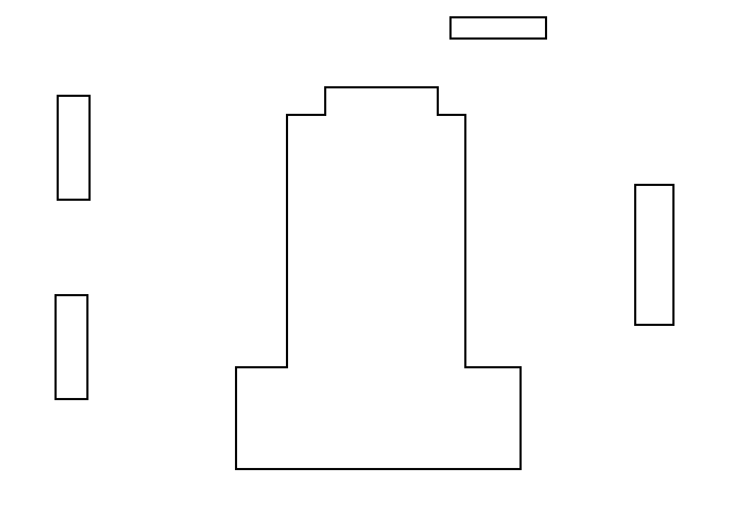
Рисунок 1 – План рабочей зоны

Сняты показания сухого и влажного термометров на гигрометре и определено атмосферное давление в помещении.
С использованием методических материалов была определена упругость насыщенных водяных паров по показанию сухого влажного термометров.
Полученные результаты представлены в таблице 1.
Таблица 1
$$t_{рз},$$  $$℃$$ | $$t_{с},$$  $$℃$$ | $$t_{вл},$$  $$℃$$ | $$P,$$  мм.рт.ст | $$F_{c},$$  мм.рт.ст | $$F_{вл},$$  мм.рт.ст | $$Ф,$$  мм.рт.ст | $$φ_{р}, \%$$ | $$φ_{н}, \%$$ | $$φ_{m}, \%$$
24,7 | 24,8 | 22,2 | 750 | 23,6 | 19,9 | 17,95 | 76 | 75 | 79

Рассчитаем абсолютную влажность воздуха:
$$Ф=19,9-750*0,0011\left(24,8-22,2\right)=17,95 мм.рт.ст.$$
Рассчитаем относительную влажность воздуха:
$φ_{р}=\frac{17,95}{23,6}*100\%=76 \%$.
Расхождения в полученных значениях относительной влажности не превышают 10%.
Определим теплосодержания человека:
$$Q=3,48*{10}^{3}*\left(0,8*37,2+34*\left(1-0,8\right)\right)=127,23 кДж/кг$$
Определим изменение теплосодержание:
$$∆Q=121,5-127,2=-5,7 кДж/кг$$
Работоспособность, определенная в таблице по расчетному значению изменения теплосодержания $∆Q$, равна 79 %
ВЫВОД
В ходе выполнения лабораторной работы исследованы основные параметры микроклимата производственного помещения: температура, относительная влажность воздуха и их влияние на работоспособность человека.
Измерения были проведены в рабочем помещении с использованием барометра, дистанционного термометра и гигрометра. Расчеты показали, что средняя температура в рабочей зоне составляет 24,7 °C, что не соответствует допустимому диапазону (21–23°C).
Относительная влажность была определена тремя методами: расчетным (76%), с помощью номограммы (75%) и психрометрической таблицы (79%). Полученные значения не превышают 10%, а также все методы подтвердили повышенный уровень влажности. Расчетный метод и психрометрическая таблица показали значения выше допустимых, по номограмме влажность находится на границе допустимого значения.
Относительная влажность воздуха (в среднем 76,7%) незначительно превысила допустимое значение (75%), что может понижать работоспособность человека. Для снижения относительной влажности рекомендуется проветривать помещение, использовать принудительную вентиляцию или осушители воздуха.

